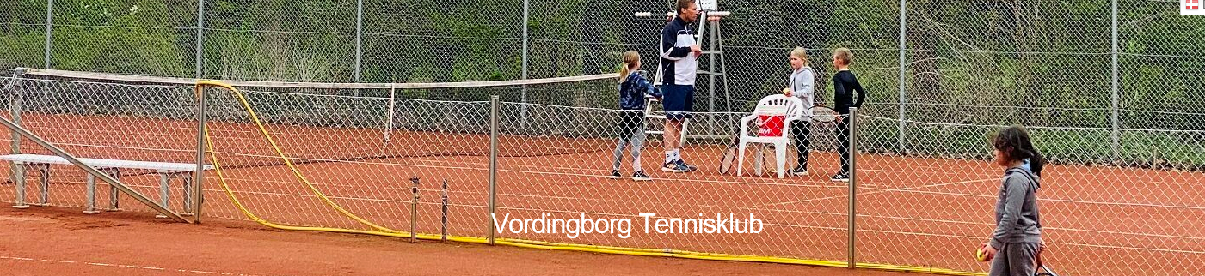

Kunne du tænke dig at spille tennis i VTK? Er du under 25 år (født i 1997 eller senere)

VTK tilbyder igen i 2022 et fantastisk introduktionsforløb i maj måned.
Ungdoms-Introtilbuddet koster kr. 200,00 og giver muligheder for:
- Træning onsdag og torsdag, læs mere om tider under Ungdomstræning.
- Låneketsjer
- Frit spil på alle klubbens baner i maj måned.
Tilmelding til introtilbud sker til kasserer@vortennis.dk
Vælger du efter introforløbet at blive medlem af VTK, så bliver de kr. 200,00 fratrukket i dit årlige kontingent på kr. 600,-.
Som medlem har du mulighed for at deltage i følgende arrangementer:
- Hver mandag kl. 17.30 – 20.00 ”Barolo”, som er et meget populært spil-sammen- aften-hygge arrangement, hvor der spilles på tid og med ny makker i hver runde. (kun for +18 år)
- Hver søndag tilbyder vi ”drop-in tennis” fra kl. 14.30 til kl. 16.00
- Mulighed for at lave aftaler om spil alle ugens 7 dage.
Ingen af disse arrangementer kræver forhåndstilmelding, det er dog en god idé at møde senest 10 min. før start for at blive meldt på dagens spilleliste. Læs mere om de forskellige arrangementer under ”Aktiviteter” her på siden www.vortennis.dk.

